**BỘ MÔN HỆ THỐNG THÔNG TIN – KHOA CÔNG NGHỆ THÔNG TIN**

Sinh viên thực hiện: 18127010 – Nguyễn Trung Kiên

18127246 – Trần Quốc Tuấn

18127263 – Đinh Phi Long

GV phụ trách: Hồ Thị Hoàng Vy

đồ án thực hành  - CƠ SỞ DỮ LIỆU NÂNG CAO

HỌC KỲ I – NĂM HỌC 2020-2021

**MÔN CƠ SỞ DỮ LIỆU NÂNG CAO**

**ĐẠI HỌC KHOA HỌC TỰ NHIÊN THÀNH PHỐ HỒ CHÍ MINH**

**ĐẠI HỌC QUỐC GIA TP HCM**

***MỤC LỤC***

QUY TRÌNH NGHIỆP VỤ 3

DANH SÁCH CHỨC NĂNG 4

THIẾT KẾ CƠ SỞ DỮ LIỆU 8

**1)** **Thiết kế lược đồ ER** 8

**2)** **Chuyển đổi ER sang lược đồ quan hệ** 8

**3)** **Đánh giá dạng chuẩn** 9

**4)** **Đặc tả các quan hệ** 11

**5)** **Ràng buộc toàn vẹn** 15

**6)** **Các câu truy vấn** 15

**7)** **Phân tích giao tác** 15

***7.1*** ***Truy vấn 1*** 16

***7.2*** ***Truy vấn 2*** 17

***7.3*** ***Truy vấn 3*** 17

***7.4*** ***Truy vấn 4*** 18

***7.5*** ***Truy vấn 5*** 19

***7.6*** ***Truy vấn 6*** 19

**8)** **Lựa chọn chỉ mục** 20

**9)** **Ước lượng không gian đĩa** 22

**BẢNG THÔNG TIN CHI TIẾT NHÓM**

|  |  |  |  |  |
| --- | --- | --- | --- | --- |
| **Mã nhóm:** | **13** | | | |
| **Tên nhóm:** | **CLC1** | | | |
| **Số lượng:** | **3** | | | |
| **MSSV** | **Họ tên** | **Email** | **Điện thoại** | **Hình ảnh** |
| 18127010 | Nguyễn Trung Kiên | 18127010@student.hcmus.edu.vn |  |  |
| 18127246 | Trần Quốc Tuấn | 18127246@student.hcmus.edu.vn |  |  |
| 18127263 | Đinh Phi Long | 18127263@student.hcmus.edu.vn |  |  |

|  |  |  |  |
| --- | --- | --- | --- |
| **Bảng phân công & đánh giá hoàn thành công việc** | | | |
| **Công việc thực hiện** | **Người thực hiện** | **Mức độ hoàn thành** | **Đánh giá của nhóm** |
| Mô tả nghiệp vụ | 18127263 - Đinh Phi Long | 100% | 10/10 |
| Thiết kế mô hình mức quan niệm | 18127263 - Đinh Phi Long | 100% | 10/10 |
| Chuyển đổi mô hình quan niệm sang mức vật lý | 18127263 - Đinh Phi Long | 100% | 10/10 |
| Đánh giá dạng chuẩn | 18127263 - Đinh Phi Long | 100% | 10/10 |
| Chuyển đổi mô hình quan niệm sang lược đồ | 18127263 - Đinh Phi Long | 100% | 10/10 |
| Đặc tả các quan hệ | 18127246 -Trần Quốc Tuấn | 100% | 10/10 |
| Truy vấn | 18127010 - Nguyễn Trung Kiên | 100% | 10/10 |
| Phân tích giao tác | 18127263 - Đinh Phi Long | 100% | 10/10 |
| Ước lượng không gian đĩa | 18127263 - Đinh Phi Long | 100% | 10/10 |
| Làm chức năng đăng ký, đăng nhập, đổi mật khẩu | 18127010 - Nguyễn Trung Kiên | 100% | 10/10 |
| Làm giao diện menu | 18127246 -Trần Quốc Tuấn | 100% | 10/10 |
| Làm giao diện phần hàng hóa (tìm kiếm theo tiêu chí, theo giá..) | 18127246 -Trần Quốc Tuấn | 100% | 9/10 |
| Giao diện giỏ hàng | 18127246 -Trần Quốc Tuấn | 70% | 7/10 |
| Giao diện đơn hàng cá nhân + xóa đơn hàng | 18127010 - Nguyễn Trung Kiên | 70% | 8/10 |
| Thêm, xóa, sửa mặt hàng | 18127246 -Trần Quốc Tuấn | 90% | 8/10 |
| Giao diện thông tin cá nhân khách hàng | 18127010 - Nguyễn Trung Kiên | 100% | 10/10 |

|  |  |  |  |
| --- | --- | --- | --- |
| **STT** | **MSSV** | **Họ tên** | **% công việc** |
| **1** | **18127010** | **Nguyễn Trung Kiên** | **30%** |
| **2** | **18127246** | **Trần Quốc Tuấn** | **30%** |
| **3** | **18127263** | **Đinh Phi Long** | **40%** |

**YÊU CẦU ĐỒ ÁN- BÀI TẬP**

|  |  |
| --- | --- |
| **Loại bài tập** | **Lý thuyết 🗹 Thực hành 🗹 Đồ án Bài tập** |
| **Ngày bắt đầu** | **10/11/2020** |
| **Ngày kết thúc** | **27/12/2020** |

# **QUY TRÌNH NGHIỆP VỤ**

**Mua hàng**: Để thực hiện việc giao dịch và đặt hàng trên trang bán hàng điện tử, mỗi **khách hàng** cần phải đăng nhập hoặc đăng kí một tài khoản phục vụ cho việc định danh khách hàng trên trang bán hàng này. Thông tin của khách hàng được lưu trên hệ thống gồm có: **SĐT, Email, mật khẩu, họ tên, ngày sinh, giới tính, ngày tạo tài khoản**. Khách hàng sẽ lựa chọn những **sản phẩm** mình muốn và tiến hành đặt hàng. Trên hệ thống có đa dạng các sản phẩm khác nhau thuộc nhiều **ngành hàng** khác nhau. **Mỗi sản phẩm thuộc về một ngành hàng cố định và mỗi ngành hàng có nhiều sản phẩm. Một sản phẩm có thể được cung cấp bởi nhiều** **nhà bán hàng** **khác nhau**. Thông tin trong mỗi sản phẩm gồm có: **Mã sản phẩm, tên sản phẩm, đơn giá, số lượng còn, thương hiệu, xuất xứ.** Thông tin của mỗi nhà bán hàng được lưu trên hệ thống gồm có: **Họ tên chủ cửa hàng, số điện thoại, địa chỉ email, mật khẩu, Tên cửa hàng, mã số đăng ký kinh doanh, Địa điểm**.

**Đặt hàng**: Sau khi chọn các sản phẩm cần mua, khách hàng sẽ tiến hành chốt đơn hàng. Thông tin **đơn hàng** gồm có: **mã đặt hàng, ngày đặt hàng, tình trạng đơn hàng, địa chỉ người nhận, hình thức giao hàng, hình thức thanh toán, phí vận chuyển và tổng số tiền tương ứng với số lượng sản phẩm cần mua. Khách hàng có thể lựa chọn 1 trong ba hình thức thanh toán: thanh toán trực tiếp, thanh toán bằng thẻ ATM hoặc thẻ visa**

**Bán hàng**: Nhà bán hàng thực hiện gửi hàng hoá vào **kho** của trang bán hàng điện tử. Để có thể gửi hàng hoá vào kho, bên phía nhà bán hàng cần điền thông tin vào **phiếu gửi hàng** trong đó gồm các thông tin về: **mã phiếu, ngày lập, tên mặt hàng, số lượng và đơn giá**. Hàng hoá của nhà bán hàng có thể được luân chuyển giữa các kho nhằm đảm bảo việc xử lí đơn hàng của khách hàng. Mỗi kho sẽ có thông tin về **mã kho, tên kho, địa điểm và số điện thoại để liên lạc với kho đó**. Sau khi hàng hoá được nhập vào kho, Tiki sẽ tiến hành xử lý đơn hàng của khách hàng và bàn giao cho đơn vị vận chuyển. Thời gian xử lí đơn hàng đảm bảo theo đúng thời gian cam kết ở mục hình thức giao hàng trên đơn hàng của khách hàng. Mỗi **nhân viên giao hàng** sẽ đảm nhận việc vận chuyển một số lượng đơn hàng nhất định. Cần lưu lại thông tin về **họ tên, mã nhân viên, số điện thoại** của nhân viên giao hàng để tiện việc liên lạc.

**Nhận xét sau khi mua hàng**: Sau khi mua hàng, khách hàng có thể đăng bài để nêu cảm nghĩ và đánh giá chất lượng sản phẩm cũng như dịch vụ của Tiki. **Một sản phẩm sẽ có nhiều bài đánh giá khác nhau từ nhiều khách hàng khác nhau.** Thông tin của một bài đánh giá gồm có: **mã bài đăng, nội dung bài đăng và số sao** được người mua đánh giá cho sản phẩm này (từ 1 sao tới 5 sao).

# **DANH SÁCH CHỨC NĂNG**

1. Đăng ký/Đăng nhập tài khoản.

Đăng ký:

Đăng nhập:

1. Tìm kiếm sản phẩm (theo yêu cầu tìm kiếm, theo giá tăng dần, giá giảm dần).

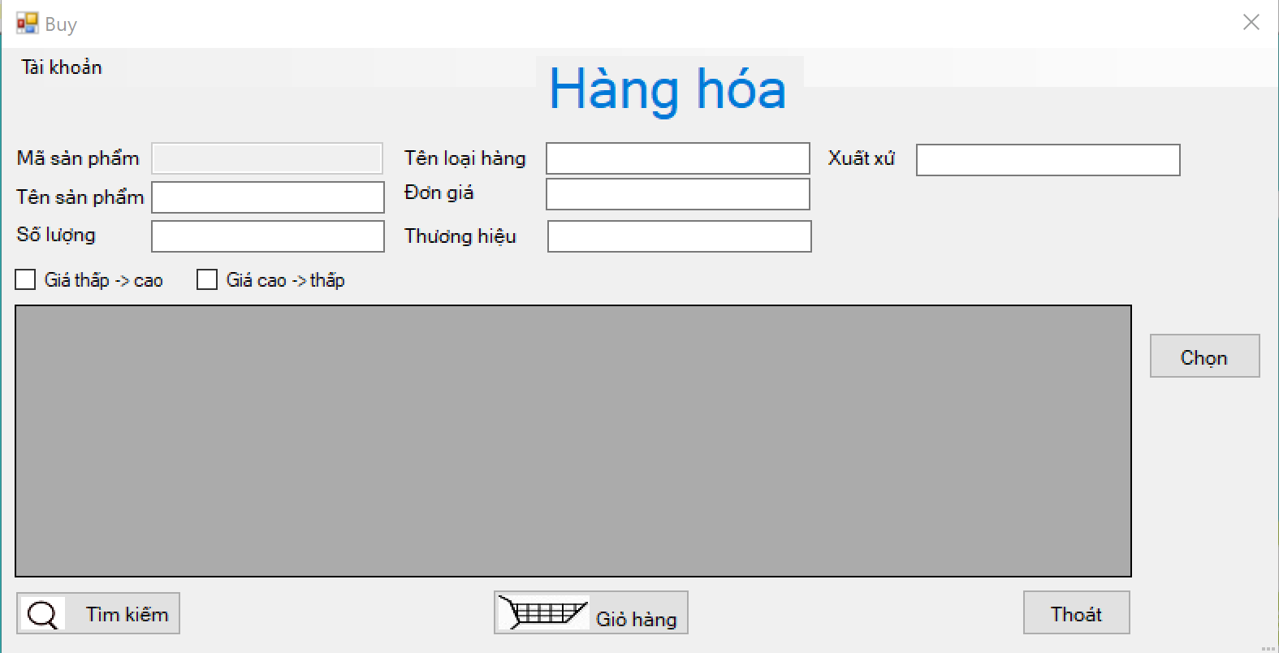

Khi chọn một sản phẩm

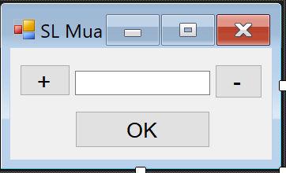

1. Đơn đặt mua sản phẩm và tình trạng giao nhận, thanh toán (các hình thức thanh toán COD, thanh toán online, tiền mặt).

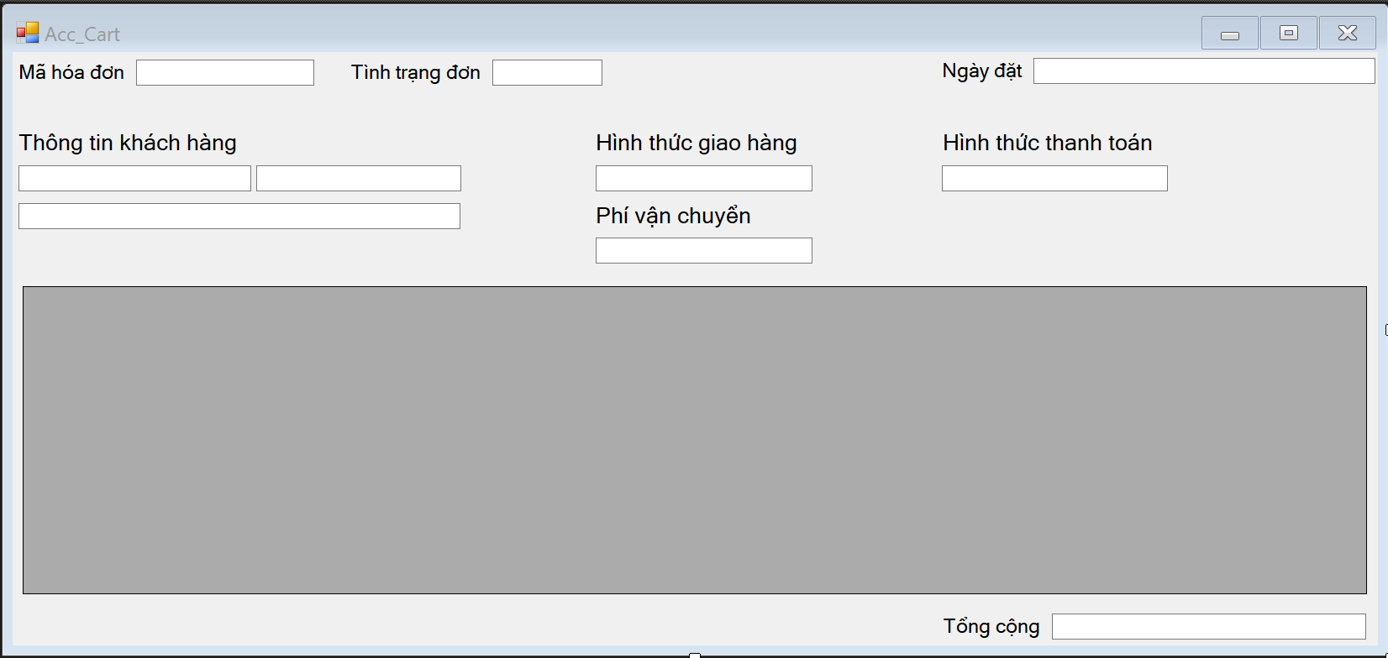

1. Quản lý hàng hóa (thêm, xóa, sửa hàng hóa)

**Menu**

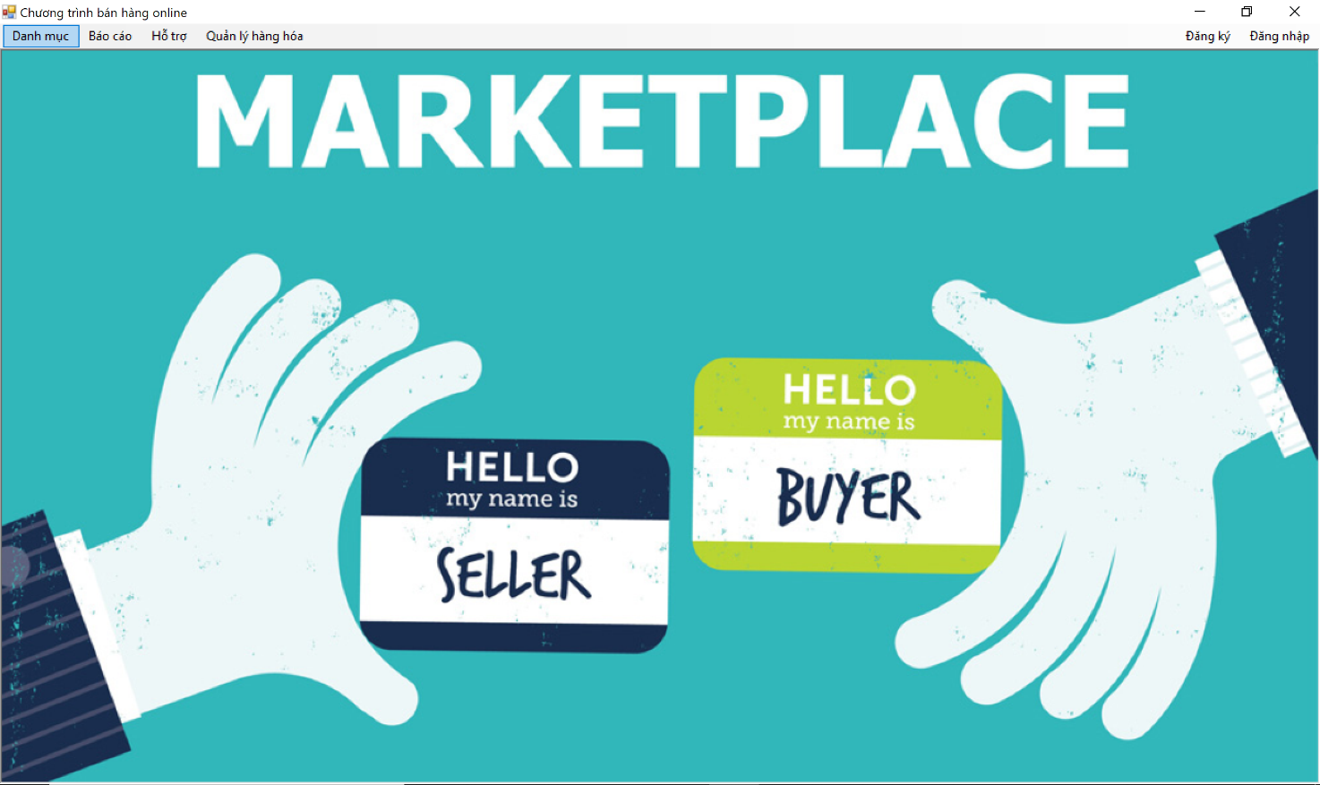

# **THIẾT KẾ CƠ SỞ DỮ LIỆU**

1. 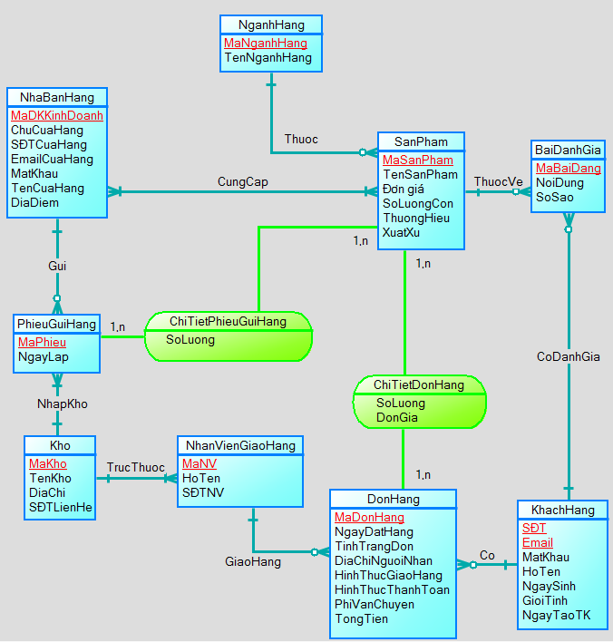**Thiết kế lược đồ ER**
2. **Chuyển đổi ER sang lược đồ quan hệ**

NganhHang (**MaNganhHang**, TenNganhHang)

SanPham (**MaSanPham**, TenSanPham, DonGia, SoLuongCon, ThuongHieu, XuatXu, **MaNganhHang**)

BaiDanhGia (**MaBaiDang**, NoiDung, SoSao, **MaSanPham**, **SĐTKH, EmailKH**)

KhachHang (**SĐT, Email**, MatKhau, HoTen, NgaySinh, GioiTinh, NgayTaoTK)

DonHang (**MaDonHang**, NgayDatHang, TinhTrangDon, DiaChiNguoiNhan, HinhThucGiaoHang, HinhThucThanhToan, PhiVanChuyen, TongTien, **SĐTKH, Email**, **NguoiGiaoHang**)

NhanVienGiaoHang (**MaNV**, HoTen, SĐTNV, **KhoLayHang**)

Kho (**MaKho**, TenKho, DiaChi, SDTLienHe)

PhieuGuiHang (**MaPhieu**, NgayLap, **Kho**, **NhaBanHang**)

NhaBanHang (**MaDKKinhDoanh**, ChuCuaHang, SDTCuaHang, EmailCuaHang, MatKhau, TenCuaHang, DiaDiem)

CungCapSanPham (**MaNhaBanHang, MaSanPham**)

ChiTietPhieuGuiHang (**MaPhieu, MaSanPham**, SoLuong)

ChiTietDonHang (**MaDonHang, MaSanPham**, SoLuong, DonGia)

1. **Đánh giá dạng chuẩn**
2. NganhHang (**MaNganhHang**, TenNganhHang)

F = {MaNganhHang → TenNganhHang}

* Đạt dạng chuẩn BCK

1. SanPham (**MaSanPham**, TenSanPham, DonGia, SoLuongCon, ThuongHieu, XuatXu, **MaNganhHang**)

F = { MaSanPham → TenSanPham, DonGia, SoLuongCon, ThuongHieu, XuatXu, MaNganhHang }

* Đạt dạng chuẩn BCK

1. BaiDanhGia (**MaBaiDang**, NoiDung, SoSao, MaSanPham, **SĐTKH, EmailKH**)

F = { MaBaiDang → NoiDung, SoSao, MaSanPham, SĐTKH, EmailKH }

* Đạt dạng chuẩn BCK

1. KhachHang (**SĐT, Email**, MatKhau, HoTen, NgaySinh, GioiTinh, NgayTaoTK)

F = { SĐT, Email → MatKhau, HoTen, NgaySinh, GioiTinh, NgayTaoTK }

* Đạt dạng chuẩn BCK

1. DonHang (**MaDonHang**, NgayDatHang, TinhTrangDon, DiaChiNguoiNhan, HinhThucGiaoHang, HinhThucThanhToan, PhiVanChuyen, TongTien, **SĐTKH, Email**, **NguoiGiaoHang**)

F = { MaDonHang → NgayDatHang, TinhTrangDon, DiaChiNguoiNhan, HinhThucGiaoHang, HinhThucThanhToan, PhiVanChuyen, TongTien, SĐTKH, Email, NguoiGiaoHang }

* Đạt dạng chuẩn BCK

1. NhanVienGiaoHang (**MaNV**, HoTen, SĐTNV, **KhoLayHang**)

F = { MaNV → HoTen, SĐTNV, KhoLayHang }

* Đạt dạng chuẩn BCK

1. Kho (**MaKho**, TenKho, DiaChi, SDTLienHe)

F = { MaKho → TenKho, DiaChi, SDTLienHe }

* Đạt dạng chuẩn BCK

1. PhieuGuiHang (**MaPhieu**, NgayLap, **Kho**, **NhaBanHang**)

F = { MaPhieu → NgayLap, Kho, NhaBanHang }

* Đạt dạng chuẩn BCK

1. NhaBanHang (**MaDKKinhDoanh**, ChuCuaHang, SDTCuaHang, EmailCuaHang, MatKhau, TenCuaHang, DiaDiem)

F = { MaDKKinhDoanh → ChuCuaHang, SDTCuaHang, EmailCuaHang, MatKhau, TenCuaHang, DiaDiem }

* Đạt dạng chuẩn BCK

1. CungCapSanPham (**MaNhaBanHang, MaSanPham**)

* Đạt dạng chuẩn BCK

1. ChiTietPhieuGuiHang (**MaPhieu, MaSanPham**, SoLuong)

F = { MaPhieu, MaSanPham → SoLuong }

* Đạt dạng chuẩn BCK

1. ChiTietDonHang (**MaDonHang, MaSanPham**, SoLuong, DonGia)

F = { MaDonHang, MaSanPham → SoLuong, DonGia }

* Đạt dạng chuẩn BCK

1. **Đặc tả các quan hệ**

Bảng NganhHang

|  |  |  |  |  |
| --- | --- | --- | --- | --- |
| STT | Tên thuộc tính | Kiểu dữ liệu | Ràng buộc | Ý nghĩa (YN) / Ghi chú (GC) |
| 1 | MaNganhHang | int | PK | ***YN***: Mã cho từng ngành hàng khác nhau  ***GC:*** lựa chọn int vì chỉ tốn 4 byte cho việc đánh mã |
| 2 | TenNganhHang | varchar(30) |  | ***YN***: Tên của ngành hàng  ***GC:*** Tên của ngành hàng thường ngắn gọn và không vượt quá 30 kí tự nên lựa chọn varchar(30) |

Bảng SanPham

|  |  |  |  |  |
| --- | --- | --- | --- | --- |
| STT | Tên thuộc tính | Kiểu dữ liệu | Ràng buộc | Ý nghĩa (YN) / Ghi chú (GC) |
| 1 | MaSanPham | int | PK | ***YN***: Mã cho từng sản phẩm khác nhau  ***GC:*** lựa chọn int vì chỉ tốn 4 byte cho việc đánh mã |
| 2 | TenSanPham | varchar(40) |  | ***YN***: Tên của sản phẩm  ***GC:*** Tên của sản phẩm chỉ nên tối đa 40 kí tự nên lựa chọn varchar(40) |
| 3 | DonGia | money |  | ***YN***: Giá tiền của sản phẩm |
| 4 | SoLuongCon | numeric(4,0) |  | ***YN***: Số lượng sản phẩm còn lại  ***GC:*** Thông thường lượng tồn sản phẩm chỉ ở mức tối đa 9999 nên lựa chọn kiểu numeric (4,0) |
| 5 | ThuongHieu | varchar(40) |  | ***YN***: Thương hiệu của sản phẩm  ***GC:*** Tên của thương hiệu chỉ nên tối đa 40 kí tự nên lựa chọn varchar(40) |
| 6 | XuatXu | varchar(30) |  | ***YN***: Xuất xứ của sản phẩm  ***GC:*** Đây là tên quốc gia |
| 7 | MaNganhHang | int | FK |  |

Bảng KhachHang

|  |  |  |  |  |
| --- | --- | --- | --- | --- |
| STT | Tên thuộc tính | Kiểu dữ liệu | Ràng buộc | Ý nghĩa (YN) / Ghi chú (GC) |
| 1 | SDT | numeric(10,0) | PK | ***YN***: Số điện thoại khách hàng |
| 2 | Email | varchar(100) | PK | ***YN***: Email khách hàng  ***GC:*** Email có thể khá dài vì vậy lựa chọn varchar (100) |
| 3 | MatKhau | varchar(30) |  | ***YN***: Mật khẩu tài khoản khách hàng  ***GC:*** Tối đa 30 kí tự là phù hợp cho việc lưu mật khẩu |
| 4 | HoTen | varchar(40) |  | ***YN***: Họ và tên khách hàng |
| 5 | NgaySinh | date |  | ***YN***: Ngày sinh nhật của khách hàng |
| 6 | GioiTinh | varchar(3) |  | ***YN***: Giới tính  ***GC:*** Giới tính chỉ có thể là “Nam” hoặc “Nữ” => varchar(3) |
| 7 | NgayTaoTK | date |  | ***YN***: Ngày tạo tài khoản |

Bảng BaiDanhGia

|  |  |  |  |  |
| --- | --- | --- | --- | --- |
| STT | Tên thuộc tính | Kiểu dữ liệu | Ràng buộc | Ý nghĩa (YN) / Ghi chú (GC) |
| 1 | MaBaiDang | int | PK | ***YN***: Mã của bài đánh giá |
| 2 | NoiDung | text |  | ***YN***: Nội dung bài đánh giá |
| 3 | SoSao | numeric(1,0) |  | ***YN***: Số sao mà khách hàng chấm cho sản phẩm này  ***GC:*** Phạm vi từ 1 tới 5 |
| 4 | MaSanPham | int | FK |  |
| 5 | SDTKH | numeric(10,0) | FK |  |
| 6 | EmailKH | varchar(100) | FK |  |

Bảng Kho

|  |  |  |  |  |
| --- | --- | --- | --- | --- |
| STT | Tên thuộc tính | Kiểu dữ liệu | Ràng buộc | Ý nghĩa (YN) / Ghi chú (GC) |
| 1 | MaKho | int | PK | ***YN***: Mã của kho hàng |
| 2 | TenKho | varchar(20) |  | ***YN***: Tên kho hàng |
| 3 | DiaChi | varchar(120) |  | ***YN***: Địa chỉ của kho  ***GC:*** Bao gồm tên đường, phường, quận/huyện, thành phố |
| 4 | SDTLienHe | numeric(10,0) |  | ***YN***: Số điện thoại liên hệ kho hàng |

Bảng NhaBanHang

|  |  |  |  |  |
| --- | --- | --- | --- | --- |
| STT | Tên thuộc tính | Kiểu dữ liệu | Ràng buộc | Ý nghĩa (YN) / Ghi chú (GC) |
| 1 | MaDKKinhDoanh | int | PK | ***YN***: Mã đăng kí kinh doanh của cửa hàng |
| 2 | ChuCuaHang | varchar(40) |  | ***YN***: Tên chủ cửa hàng  ***GC:*** Gồm họ tên |
| 3 | SDTCuaHang | numeric(10,0) |  | ***YN***: SĐT liên hệ vs cửa hàng |
| 4 | EmailCuaHang | varchar(100) |  | ***YN***: Email của cửa hàng |
| 5 | MatKhau | varchar(30) |  | ***YN***: Mật khẩu đăng nhập vào hệ thống của cửa hàng |
| 6 | TenCuaHang | varchar(33) |  | ***YN***: Tên cửa hàng  ***GC:*** Chỉ tối đa 33 kí tự (nghiệp vụ) |
| 7 | DiaDiem | varchar(120) |  | ***YN***: Địa điểm cửa hàng |

Bảng NhanVienGiaoHang

|  |  |  |  |  |
| --- | --- | --- | --- | --- |
| STT | Tên thuộc tính | Kiểu dữ liệu | Ràng buộc | Ý nghĩa (YN) / Ghi chú (GC) |
| 1 | MaNV | int | PK | ***YN***: Mã số nhân viên |
| 2 | HoTen | varchar(40) |  | ***YN***: Tên nhân viên giao hàng  ***GC:*** Gồm họ tên |
| 3 | SDTNV | numeric(10,0) |  | ***YN***: SĐT liên hệ vs nhân viên giao hàng |
| 4 | KhoLayHang | int | FK | ***YN***: Mã kho lấy hàng |

Bảng PhieuGuiHang

|  |  |  |  |  |
| --- | --- | --- | --- | --- |
| STT | Tên thuộc tính | Kiểu dữ liệu | Ràng buộc | Ý nghĩa (YN) / Ghi chú (GC) |
| 1 | MaPhieu | int | PK | ***YN***: Mã Phiếu gửi hàng |
| 2 | NgayLap | date |  | ***YN***: Ngày lập phiếu |
| 3 | Kho | int | FK | ***YN***: Mã kho gửi hàng |
| 4 | NhaBanHang | int | FK | ***YN***: Mã đkkd của nhà bán hàng |

Bảng DonHang

|  |  |  |  |  |
| --- | --- | --- | --- | --- |
| STT | Tên thuộc tính | Kiểu dữ liệu | Ràng buộc | Ý nghĩa (YN) / Ghi chú (GC) |
| 1 | MaDonHang | int | PK | ***YN***: Mã Đơn hàng |
| 2 | NgayDatHang | date |  | ***YN***: Ngày đặt |
| 3 | TinhTrangDon | varchar(15) |  | ***YN***: Tình Trạng đơn hàng  ***GC:*** [đã tiếp nhận, đã đóng gói, đang giao, đã giao] |
| 4 | DiaChiNguoiNhan | varchar(120) |  | ***YN***: Địa chỉ người nhận |
| 5 | HinhThucGiaoHang | varchar(30) |  | ***YN***: Hình thức giao hàng  ***GC:*** Giao nhanh 24h, Giao trong 2h, Giao hàng tiêu chuẩn |
| 6 | HinhThucThanhToan | varchar(20) |  | ***YN***: Hình thức thanh toán  ***GC:*** Thẻ ATM hoặc sau khi nhận hàng |
| 7 | PhiVanChuyen | money |  |  |
| 8 | TongTien | money |  |  |
| 9 | SDTKhachHang | numeric(10,0) | FK | ***YN***: SĐT khách hàng |
| 10 | Email | varchar(100) | FK | ***YN***: Email liên lạc khách hàng |
| 11 | NguoiGiaoHang | int | FK | ***YN***: Mã nhân viên giao hàng |

Bảng CungCapSanPham

|  |  |  |  |  |
| --- | --- | --- | --- | --- |
| STT | Tên thuộc tính | Kiểu dữ liệu | Ràng buộc | Ý nghĩa (YN) / Ghi chú (GC) |
| 1 | MaNhaBanHang | int | PK | ***YN***: Mã ĐKKD của nhà bán hàng |
| 2 | MaSanPham | int | PK |  |

Bảng ChiTietPhieuGuiHang

|  |  |  |  |  |
| --- | --- | --- | --- | --- |
| STT | Tên thuộc tính | Kiểu dữ liệu | Ràng buộc | Ý nghĩa (YN) / Ghi chú (GC) |
| 1 | MaPhieu | int | PK | ***YN***: Mã Phiếu gửi hàng |
| 2 | MaSanPham | int | PK | ***YN***: Mã sản phẩm |
| 3 | SoLuong | numeric(3,0) |  | ***YN***: Số lượng gửi  ***GC:*** chọn numeric(3,0) vì số lượng hàng nhập thường ở mức hàng trăm |

Bảng ChiTietDonHang

|  |  |  |  |  |
| --- | --- | --- | --- | --- |
| STT | Tên thuộc tính | Kiểu dữ liệu | Ràng buộc | Ý nghĩa (YN) / Ghi chú (GC) |
| 1 | MaDonHang | int | PK |  |
| 2 | MaSanPham | int | PK |  |
| 3 | SoLuong | numeric(3,0) |  | ***YN***: Số lượng cho mỗi sản phẩm |
| 4 | DonGia | money |  | ***YN***: Đơn giá sản phẩm |

1. **Ràng buộc toàn vẹn**

* Giới tính khách hàng là Nam hoặc Nữ
* Số Sao trong bài đánh giá nằm trong phạm vi từ 1 tới 5
* Hình thức giao hàng trong đơn hàng chỉ có thể là: Giao nhanh 24h, Giao nhanh 2h, Giao hàng tiêu chuẩn
* Hình thức thanh toán trong đơn hàng chỉ có thể thông qua thẻ ATM hoặc Tiền mặt
* Ngày đặt hàng không được sau ngày gửi hàng
* Ngày tạo tài khoản không được sau ngày đặt hàng của hoá đơn người đó

1. **Các câu truy vấn**

Truy vấn 1: Xem danh sách tất cả các sản phẩm và ngành hàng tương ứng

Truy vấn 2: Tìm các sản phẩm thuộc một ngành hàng nào đó

Truy vấn 3: Tìm sản phẩm theo tên

Truy vấn 4: Thống kê đơn hàng trong một tuần

Truy vấn 5: Xem danh sách hàng hoá theo giá từ thấp tới cao

Truy vấn 6: Theo dõi đơn hàng và tình trạng đơn theo SĐT và Email khách hàng

1. **Phân tích giao tác**

QH1: NganhHang

QH2: SanPham

QH3: DonHang

|  |  |  |  |  |  |  |  |  |  |  |  |  |  |  |  |  |  |  |  |  |  |  |  |  |
| --- | --- | --- | --- | --- | --- | --- | --- | --- | --- | --- | --- | --- | --- | --- | --- | --- | --- | --- | --- | --- | --- | --- | --- | --- |
| **TV/**  **QH** | **Truy vấn 1** | | | | **Truy vấn 2** | | | | **Truy vấn 3** | | | | **Truy vấn 4** | | | | **Truy vấn 5** | | | | **Truy vấn 6** | | | |
| **I** | **R** | **U** | **D** | **I** | **R** | **U** | **D** | **I** | **R** | **U** | **D** | **I** | **R** | **U** | **D** | **I** | **R** | **U** | **D** | **I** | **R** | **U** | **D** |
| QH1 |  | x |  |  |  | x |  |  |  |  |  |  |  |  |  |  |  | x |  |  |  |  |  |  |
| QH2 |  | x |  |  |  | x |  |  |  | x |  |  |  |  |  |  |  | x |  |  |  |  |  |  |
| QH3 |  |  |  |  |  |  |  |  |  |  |  |  |  | x |  |  |  |  |  |  |  | x |  |  |

* 1. ***Truy vấn 1***

|  |  |  |  |  |  |
| --- | --- | --- | --- | --- | --- |
| **MẪU PHÂN TÍCH TRUY VẤN**  **26/12/2020** | | | | | |
| **Truy vấn :** Xem danh sách tất cả các sản phẩm và ngành hàng tương ứng | | | | | |
| **Tần suất :** Trung bình: 50 lần / giờ  Cao điểm : 80 lần / giờ ( từ 19h – 21 h, thứ 7 và chủ nhật) | | | | | |
| Create procedure DanhSach_SanPham  as  select SP.MaSanPham, NH.TenNganhHang, SP.TenSanPham, SP.SoLuongCon, SP.DonGia, SP.ThuongHieu, SP.XuatXu  from SanPham SP join NganhHang NH on SP.MaNganhHang = NH.MaNganhHang  go | | | | Điều kiện: Không có  Thuộc tính kết: SP.MaNganhHang = NH.MaNganhHang  Thuộc tính sắp xếp: Không có  Thuộc tính gom nhóm: Không có  Các hàm xây dựng: Không có  Thuộc tính cập nhật: Không có | |
|  | | | | | |
| Truy vấn | Quan hệ | Loại truy vấn | Thông tin về truy xuất | | |
| Trên truy vấn | Trung bình/h | Cao điểm/h |
| 1  2 | NganhHang  SanPham | R  R | 25  200.000 | 1.250  10.000.000 | 2.000  16.000.000 |
| Tổng cộng truy xuất: | | | 200.025 | 10.001.250 | 16.002.000 |

* 1. ***Truy vấn 2***

|  |  |  |  |  |  |
| --- | --- | --- | --- | --- | --- |
| **MẪU PHÂN TÍCH TRUY VẤN**  **26/12/2020** | | | | | |
| **Truy vấn :** Tìm các sản phẩm thuộc một ngành hàng nào đó | | | | | |
| **Tần suất :** Trung bình: 50 lần / giờ  Cao điểm : 80 lần / giờ ( từ 19h – 21 h, thứ 7 và chủ nhật) | | | | | |
| Create procedure usp_SanPham_NganhHang @TenNganhHang varchar(30)  as  select SP.MaSanPham, NH.TenNganhHang, SP.TenSanPham, SP.SoLuongCon, SP.DonGia, SP.ThuongHieu, SP.XuatXu  from SanPham SP join NganhHang NH on SP.MaNganhHang = NH.MaNganhHang  where NH.TenNganhHang = @TenNganhHang  go | | | | Điều kiện: NH.TenNganhHang = @TenNganhHang  Thuộc tính kết: SP.MaNganhHang = NH.MaNganhHang  Thuộc tính sắp xếp: Không có  Thuộc tính gom nhóm: Không có  Các hàm xây dựng: Không có  Thuộc tính cập nhật: Không có | |
|  | | | | | |
| Truy vấn | Quan hệ | Loại truy vấn | Thông tin về truy xuất | | |
| Trên truy vấn | Trung bình/h | Cao điểm/h |
| 1  2 | NganhHang  SanPham | R  R | 1  1000 - 10000 | 50  50.000 – 500.000 | 80  80.000 – 800.000 |
| Tổng cộng truy xuất: | | | 1001 - 10001 | 50.050 – 500.050 | 80.080 – 800.080 |

* 1. ***Truy vấn 3***

|  |  |  |  |  |  |
| --- | --- | --- | --- | --- | --- |
| **MẪU PHÂN TÍCH TRUY VẤN**  **26/12/2020** | | | | | |
| **Truy vấn :** Tìm sản phẩm theo tên | | | | | |
| **Tần suất :** Trung bình: 100 lần / giờ  Cao điểm : 300 lần / giờ ( từ 19h – 21 h, thứ 7 và chủ nhật) | | | | | |
| create procedure usp_TimSP_TheoTen @TenHang varchar(40)  as  select * from SanPham  where TenSanPham Like @TenHang  go | | | | Điều kiện: TenSanPham Like @TenHang  Thuộc tính kết: Không có  Thuộc tính sắp xếp: Không có  Thuộc tính gom nhóm: Không có  Các hàm xây dựng: Không có  Thuộc tính cập nhật: Không có | |
|  | | | | | |
| Truy vấn | Quan hệ | Loại truy vấn | Thông tin về truy xuất | | |
| Trên truy vấn | Trung bình/h | Cao điểm/h |
| 1 | SanPham | R | 1 - 200 | 100 – 200.000 | 300 – 600.000 |
| Tổng cộng truy xuất: | | | 1 - 200 | 100 – 200.000 | 300 – 600.000 |

* 1. ***Truy vấn 4***

|  |  |  |  |  |  |
| --- | --- | --- | --- | --- | --- |
| **MẪU PHÂN TÍCH TRUY VẤN**  **26/12/2020** | | | | | |
| **Truy vấn :** Thống kê đơn hàng trong một tuần | | | | | |
| **Tần suất :** Trung bình: 1 lần / tuần  Cao điểm : 3 lần / tuần ( các tuần lễ Tết) | | | | | |
| create procedure usp_DonHang1Tuan @StartDate datetime  as  select * from DonHang  where DATEDIFF(week,@StartDate,NgayDatHang)<=1 and DATEDIFF(week,@StartDate,NgayDatHang)>=0  go | | | Điều kiện: DATEDIFF(week,@StartDate,NgayDatHang)<=1 and DATEDIFF(week,@StartDate,NgayDatHang)>=0  Thuộc tính kết: Không có  Thuộc tính sắp xếp: Không có  Thuộc tính gom nhóm: Không có  Các hàm xây dựng: Không có  Thuộc tính cập nhật: Không có | | |
|  | | | | | |
| Truy vấn | Quan hệ | Loại truy vấn | Thông tin về truy xuất | | |
| Trên truy vấn | Trung bình/tuần | Cao điểm/tuần |
| 1 | DonHang | R | 20 - 100 | 20 - 100 | 60 - 300 |
| Tổng cộng truy xuất: | | | 20 - 100 | 20 - 100 | 60 - 300 |

* 1. ***Truy vấn 5***

|  |  |  |  |  |  |
| --- | --- | --- | --- | --- | --- |
| **MẪU PHÂN TÍCH TRUY VẤN**  **26/12/2020** | | | | | |
| **Truy vấn :** Xem danh sách hàng hoá theo giá từ thấp tới cao | | | | | |
| **Tần suất :** Trung bình: 30 lần / giờ  Cao điểm : 50 lần / giờ ( từ 19h – 21 h, thứ 2 tới chủ nhật) | | | | | |
| select SP.MaSanPham, NH.TenNganhHang, SP.TenSanPham, SP.SoLuongCon, SP.DonGia, SP.ThuongHieu, SP.XuatXu  from SanPham SP join NganhHang NH on SP.MaNganhHang = NH.MaNganhHang  order by DonGia asc  go | | | | Điều kiện: Không có  Thuộc tính kết: SP.MaNganhHang = NH.MaNganhHang  Thuộc tính sắp xếp: DonGia  Thuộc tính gom nhóm: Không có  Các hàm xây dựng: Không có  Thuộc tính cập nhật: Không có | |
|  | | | | | |
| Truy vấn | Quan hệ | Loại truy vấn | Thông tin về truy xuất | | |
| Trên truy vấn | Trung bình/h | Cao điểm/h |
| 1  2 | NganhHang  SanPham | R  R | 25  200.000 | 750  6.000.000 | 1.250  10.000.000 |
| Tổng cộng truy xuất: | | | 200.025 | 6.000.750 | 10.001.250 |

* 1. ***Truy vấn 6***

|  |  |  |  |  |  |
| --- | --- | --- | --- | --- | --- |
| **MẪU PHÂN TÍCH TRUY VẤN**  **26/12/2020** | | | | | |
| **Truy vấn :** Theo dõi đơn hàng và tình trạng đơn theo số điện thoại và Email khách hàng | | | | | |
| **Tần suất :** Trung bình: 100 lần / h  Cao điểm : 200 lần / h | | | | | |
| Create procedure usp_KiemTraDonHang @SDTKH numeric(10,0), @Email varchar(120)  as  Select MaDonHang, NgayDatHang, TinhTrangDon, HinhThucGiaoHang, HinhThucThanhToan, TongTien, MaNV  From DonHang  Where SÐT = @SDTKH and Email = @Email  go | | | | Điều kiện: SÐT = @SDTKH and Email = @Email  Thuộc tính kết: Không có  Thuộc tính sắp xếp: Không có  Thuộc tính gom nhóm: Không có  Các hàm xây dựng: Không có  Thuộc tính cập nhật: Không có | |
|  | | | | | |
| Truy vấn | Quan hệ | Loại truy vấn | Thông tin về truy xuất | | |
| Trên truy vấn | Trung bình/h | Cao điểm/h |
| 1 | DonHang | R | 1 | 100 | 200 |
| Tổng cộng truy xuất: | | | 1 | 100 | 200 |

1. **Lựa chọn chỉ mục**

|  |  |  |  |  |
| --- | --- | --- | --- | --- |
| **STT** | **QUAN HỆ** | **THUỘC TÍNH** | **TRUY VẤN** | **LÍ DO** |
| 1 | SanPham | TenSanPham, MaNganhHang, DonGia, SoLuongCon, ThuongHieu, XuatXu | 3 | Theo đề xuất của hệ quản trị |
| MaNganhHang, TenSanPham, DonGia, SoLuongCon, ThuongHieu, XuatXu | 2, 5 | Theo đề xuất của hệ quản trị |
| 2 | DonHang | SDT, Email | 6 | Điều kiện tìm kiếm |

***Tạo các index:***

create nonclustered index Ind_SP on SanPham(TenSanPham, MaNganhHang, DonGia, SoLuongCon, ThuongHieu, XuatXu)

create nonclustered index Ind_SP_2 on SanPham(MaNganhHang, TenSanPham, DonGia, SoLuongCon, ThuongHieu, XuatXu)

create nonclustered index Ind_DH on DonHang(SDT, Email)

***Kết quả các câu truy vấn bị ảnh hưởng trước và sau khi tạo Index***

Câu 2: Tìm một sản phẩm thuộc một ngành hàng nào đó

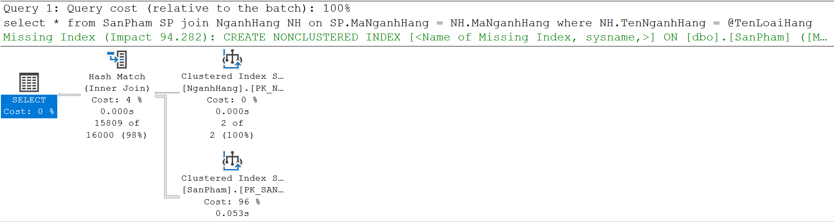

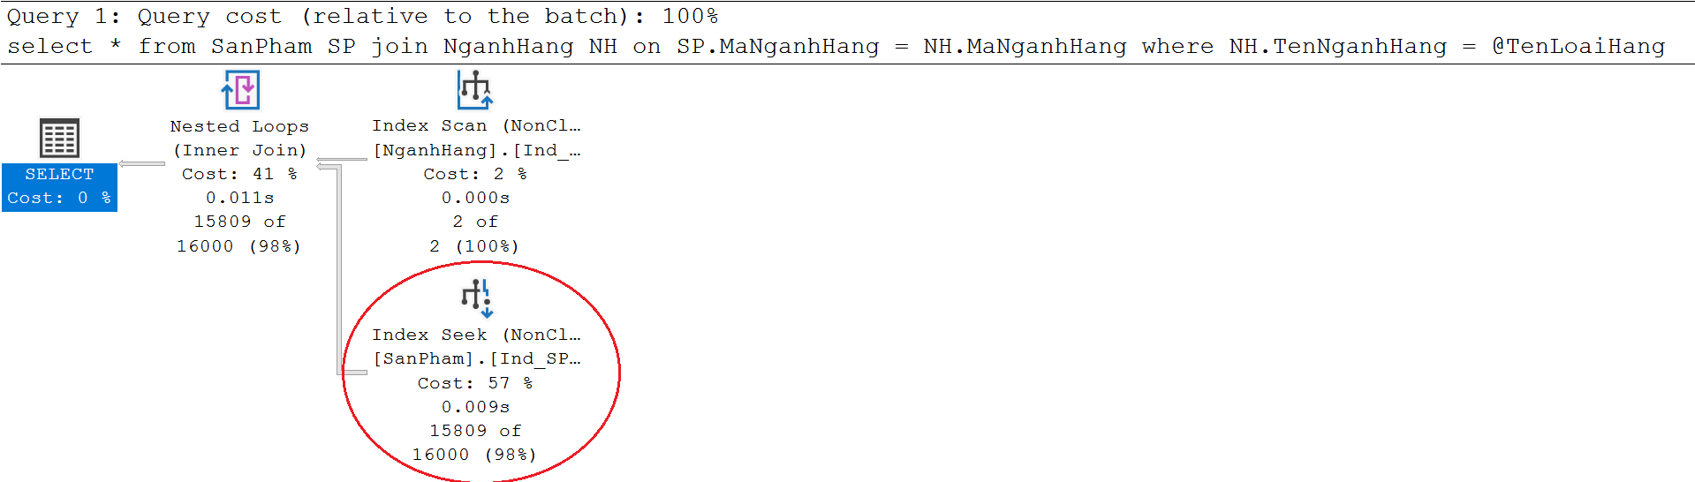

Câu 3: Tìm sản phẩm theo tên

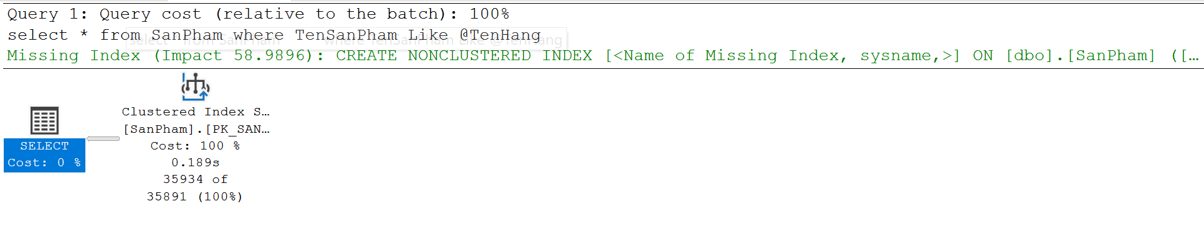

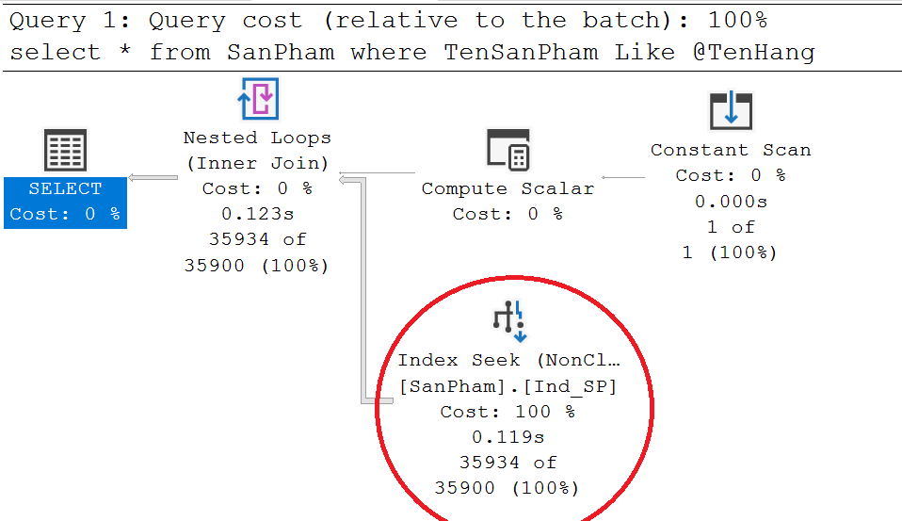

Câu 5: Xem danh sách hàng hoá theo giá từ thấp tới cao

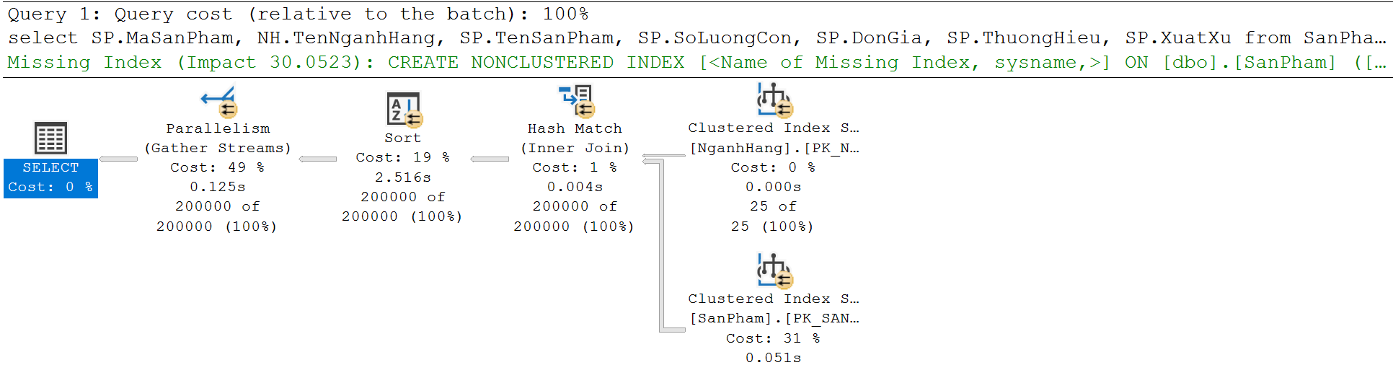

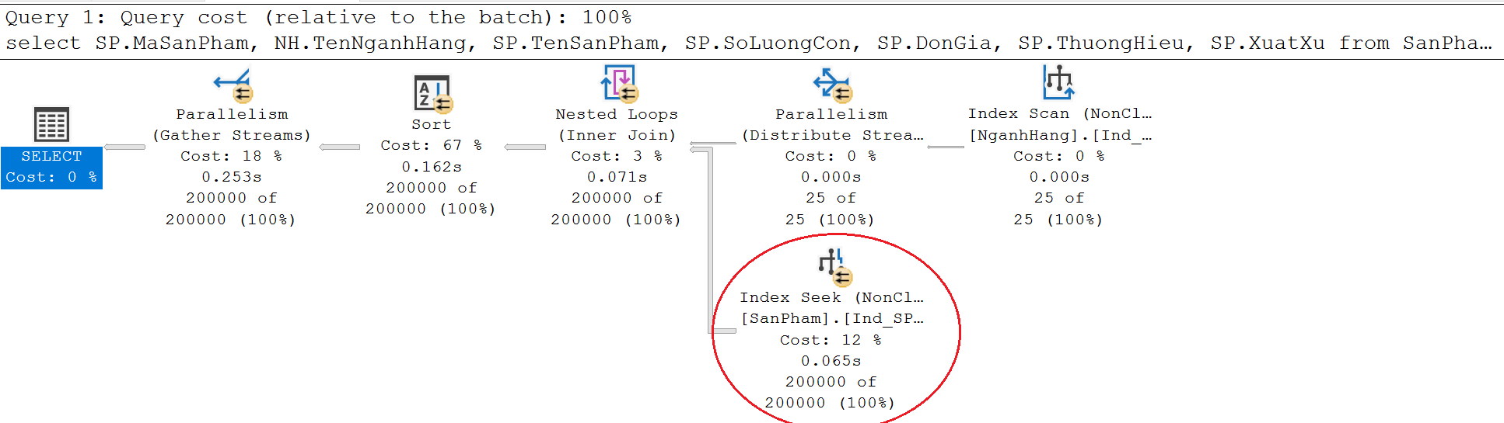

Câu 6: Theo dõi đơn hàng và tình trạng đơn theo số điện thoại và Email khách hàng

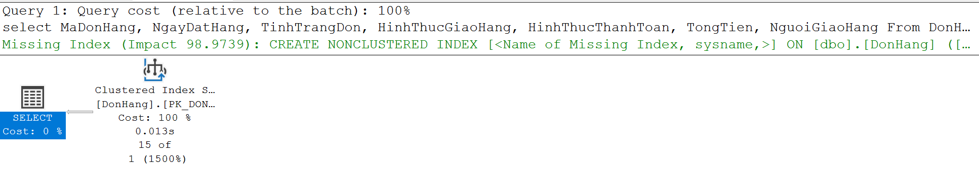

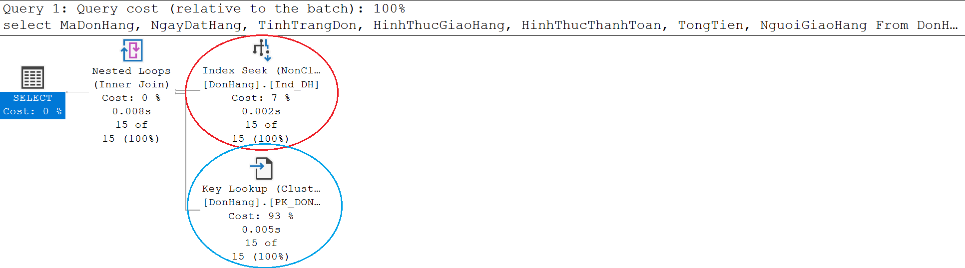

1. **Ước lượng không gian đĩa**
2. ***Bảng NganhHang***

|  |  |
| --- | --- |
| **Thuộc tính** | **Kích thước trung bình** |
| MaNganhHang | 4 |
| TenNganhHang | 30 |
| Kích thước 1 bộ dữ liệu (record size) | 34 |
| Chi phí | 30% |
| Tổng chi phí cho một bộ dữ liệu | 44,2 |
| Số dữ liệu ban đầu trong bảng | 25 |
| Kích thước khởi tạo cho một bảng | 1105 |
| Tỉ lệ tăng trưởng / 1 tháng | 0 |
| Kích thước bảng dữ liệu sau 3 năm | 1105 |

1. ***Bảng SanPham***

|  |  |
| --- | --- |
| **Thuộc tính** | **Kích thước trung bình** |
| MaSanPham | 4 |
| TenSanPham | 40 |
| DonGia |  |
| SoLuongCon |  |
| ThuongHieu | 40 |
| XuatXu | 30 |
| MaNganhHang | 4 |
| Kích thước 1 bộ dữ liệu (record size) | Khoảng 118 |
| Chi phí | 30% |
| Tổng chi phí cho một bộ dữ liệu | Khoảng 153,4 |
| Số dữ liệu ban đầu trong bảng | 200.000 |
| Kích thước khởi tạo cho một bảng | 30.680.000 |
| Tỉ lệ tăng trưởng / 1 tháng | 30 bộ / tháng |
| Kích thước bảng dữ liệu sau 3 năm | 30.845.672 |

1. ***Bảng KhachHang***

|  |  |
| --- | --- |
| **Thuộc tính** | **Kích thước trung bình** |
| SDT |  |
| Email | 100 |
| MatKhau | 30 |
| HoTen | 40 |
| NgaySinh |  |
| GioiTinh | 3 |
| NgayTaoTK |  |
| Kích thước 1 bộ dữ liệu (record size) | Khoảng 173 |
| Chi phí | 30% |
| Tổng chi phí cho một bộ dữ liệu | Khoảng 224,9 |
| Số dữ liệu ban đầu trong bảng | 2000 |
| Kích thước khởi tạo cho một bảng | 449800 |
| Tỉ lệ tăng trưởng / 1 tháng | 100 bộ / tháng |
| Kích thước bảng dữ liệu sau 3 năm | 1.259.440 |

1. ***Bảng BaiDanhGia***

|  |  |
| --- | --- |
| **Thuộc tính** | **Kích thước trung bình** |
| MaBaiDang | 4 |
| NoiDung | ? |
| SoSao | ? |
| MaSanPham | 4 |
| SDTKH | ? |
| EmailKH | 100 |
| Kích thước 1 bộ dữ liệu (record size) | Khoảng 108 |
| Chi phí | 30% |
| Tổng chi phí cho một bộ dữ liệu | Khoảng 140.4 |
| Số dữ liệu ban đầu trong bảng | 30.000 |
| Kích thước khởi tạo cho một bảng | 4.212.000 |
| Tỉ lệ tăng trưởng / 1 tháng | 100 bộ / 1 tháng |
| Kích thước bảng dữ liệu sau 3 năm | 4.717.440 |

1. ***Bảng Kho***

|  |  |
| --- | --- |
| **Thuộc tính** | **Kích thước trung bình** |
| MaKho | 4 |
| TenKho | 20 |
| DiaChi | 120 |
| SDTLienHe |  |
| Kích thước 1 bộ dữ liệu (record size) | Khoảng 144 |
| Chi phí | 30% |
| Tổng chi phí cho một bộ dữ liệu | Khoảng187,2 |
| Số dữ liệu ban đầu trong bảng | 8 |
| Kích thước khởi tạo cho một bảng | 1.497,6 |
| Tỉ lệ tăng trưởng / 1 tháng | 0 |
| Kích thước bảng dữ liệu sau 3 năm | 1.497,6 |

1. ***Bảng NhaBanHang***

|  |  |
| --- | --- |
| **Thuộc tính** | **Kích thước trung bình** |
| MaDKKinhDoanh | 4 |
| ChuCuaHang | 40 |
| SDTCuaHang |  |
| EmailCuaHang | 100 |
| MatKhau | 30 |
| TenCuaHang | 33 |
| DiaDiem | 120 |
| Kích thước 1 bộ dữ liệu (record size) | Khoảng 327 |
| Chi phí | 30% |
| Tổng chi phí cho một bộ dữ liệu | Khoảng 425,1 |
| Số dữ liệu ban đầu trong bảng | 1000 |
| Kích thước khởi tạo cho một bảng | 425100 |
| Tỉ lệ tăng trưởng / 1 tháng | 50 bộ / 1 tháng |
| Kích thước bảng dữ liệu sau 3 năm | 1.190.280 |

1. ***Bảng NhanVienGiaoHang***

|  |  |
| --- | --- |
| **Thuộc tính** | **Kích thước trung bình** |
| MaNV | 4 |
| HoTen | 40 |
| SDTNV |  |
| KhoLayHang | 4 |
| Kích thước 1 bộ dữ liệu (record size) | Khoảng 48 |
| Chi phí | 30% |
| Tổng chi phí cho một bộ dữ liệu | Khoảng 62,4 |
| Số dữ liệu ban đầu trong bảng | 800 |
| Kích thước khởi tạo cho một bảng | 49.920 |
| Tỉ lệ tăng trưởng / 1 tháng | 5 bộ / tháng |
| Kích thước bảng dữ liệu sau 3 năm | 61.152 |

1. ***Bảng PhieuGuiHang***

|  |  |
| --- | --- |
| **Thuộc tính** | **Kích thước trung bình** |
| MaPhieu | 4 |
| NgayLap |  |
| Kho | 4 |
| NhaBanHang | 4 |
| Kích thước 1 bộ dữ liệu (record size) | 12 |
| Chi phí | 30% |
| Tổng chi phí cho một bộ dữ liệu | 15,6 |
| Số dữ liệu ban đầu trong bảng | 2.000 |
| Kích thước khởi tạo cho một bảng | 31.200 |
| Tỉ lệ tăng trưởng / 1 tháng | 20 bộ / 1 tháng |
| Kích thước bảng dữ liệu sau 3 năm | 42.432 |

1. ***Bảng DonHang***

|  |  |
| --- | --- |
| **Thuộc tính** | **Kích thước trung bình** |
| MaDonHang | 4 |
| NgayDatHang |  |
| TinhTrangDon | 15 |
| DiaChiNguoiNhan | 120 |
| HinhThucGiaoHang | 30 |
| HinhThucThanhToan | 20 |
| PhiVanChuyen |  |
| TongTien |  |
| SDTKH |  |
| Email | 100 |
| NguoiGiaoHang | 4 |
| Kích thước 1 bộ dữ liệu (record size) | Khoảng 293 |
| Chi phí | 30% |
| Tổng chi phí cho một bộ dữ liệu | Khoảng 380,9 |
| Số dữ liệu ban đầu trong bảng | 30.000 |
| Kích thước khởi tạo cho một bảng | 11.427.000 |
| Tỉ lệ tăng trưởng / 1 tháng | 300 bộ / 1 tháng |
| Kích thước bảng dữ liệu sau 3 năm | 15.540.720 |

1. ***Bảng CungCapSanPham***

|  |  |
| --- | --- |
| **Thuộc tính** | **Kích thước trung bình** |
| MaNhaBanHang | 4 |
| MaSanPham | 4 |
| Kích thước 1 bộ dữ liệu (record size) | 8 |
| Chi phí | 30% |
| Tổng chi phí cho một bộ dữ liệu | 10,4 |
| Số dữ liệu ban đầu trong bảng | 20.000 |
| Kích thước khởi tạo cho một bảng | 208.000 |
| Tỉ lệ tăng trưởng / 1 tháng | 100 bộ / 1 tháng |
| Kích thước bảng dữ liệu sau 3 năm | 245.440 |

1. ***Bảng ChiTietPhieuGuiHang***

|  |  |
| --- | --- |
| **Thuộc tính** | **Kích thước trung bình** |
| MaPhieu | 4 |
| MaSanPham | 4 |
| SoLuong |  |
| Kích thước 1 bộ dữ liệu (record size) | Khoảng 8 |
| Chi phí | 30% |
| Tổng chi phí cho một bộ dữ liệu | Khoảng 10,4 |
| Số dữ liệu ban đầu trong bảng | 2000 |
| Kích thước khởi tạo cho một bảng | 20.800 |
| Tỉ lệ tăng trưởng / 1 tháng | 100 bộ / 1 tháng |
| Kích thước bảng dữ liệu sau 3 năm | 58.240 |

1. ***Bảng ChiTietDonHang***

|  |  |
| --- | --- |
| **Thuộc tính** | **Kích thước trung bình** |
| MaPhieu | 4 |
| MaSanPham | 4 |
| SoLuong |  |
| DonGia |  |
| Kích thước 1 bộ dữ liệu (record size) | Khoảng 8 |
| Chi phí | 30% |
| Tổng chi phí cho một bộ dữ liệu | Khoảng 10,4 |
| Số dữ liệu ban đầu trong bảng | 30.000 |
| Kích thước khởi tạo cho một bảng | 312.000 |
| Tỉ lệ tăng trưởng / 1 tháng | 100 bộ / 1 tháng |
| Kích thước bảng dữ liệu sau 3 năm | 349.440 |